测量设备溯源抽查表
编号：0031-2020

企业名称 | 东营市瑞创科技有限责任公司 |  |  |  |  | 审核员 | 张鹏
部门 | 测量设备名称 | 测量设备编号 | 型号  规格 | 测量设备  准确度等级/最大允许误差/测量不确定度 | 测量标准置  准确度等级 | 检定/校准机构 | 检定/校准日期 | 符合打√  不符合打×
生产部 | 米尺 | RC-2001 | （0-2000）mm | U=0.1mm，k=2 | 读数显微镜/U=1μm，k=2 | 深圳市高铁计量检测有限公司 | 2020.2.28 | √
生产部 | 钢直尺 | RC-2002 | （0-500）mm | U=0.1mm，k=2 | 读数显微镜/U=1μm，k=2 | 深圳市高铁计量检测有限公司 | 2020.2.28 | √
生产部 | 钢直尺 | RC-2003 | （0-150）mm | U=0.1mm，k=2 | 读数显微镜/U=1μm，k=2 | 深圳市高铁计量检测有限公司 | 2020.2.28 | √
生产部 | 钢直尺 | RC-2004 | （0-300）mm | U=0.1mm，k=2 | 读数显微镜/U=1μm，k=2 | 深圳市高铁计量检测有限公司 | 2020.2.28 | √
审核综合意見：
（抽查有效文件、溯源原始记录、证书报告，进行评价，说明理由）
该公司未建立最高计量标准，所有测量设备均送至具备相应资质的计量技术机构进行检定/校准，抽查4份测量设备检定/校准证书，检定/校准证书均在有效期内。量值溯源符合标准要求。

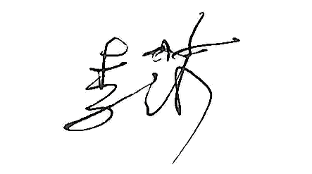
审核日期：2020年3月9日
审核员签字： 部门代表签字：
